Знает каждый из детей,
Нет правила мудрей:
"Правила дорожные,
Соблюдать положено!"

В рамках реализации недели безопасности по ПДД в нашей группе дети поиграли в игру «Воробышки и автомобиль». Целью игры было в игровой форме закрепить представления детей о правилах дорожного движения, приучить детей бегать в разных направлениях, не наталкиваясь друг на друга, начинать движение и менять его по сигналу воспитателя, находить своё место.

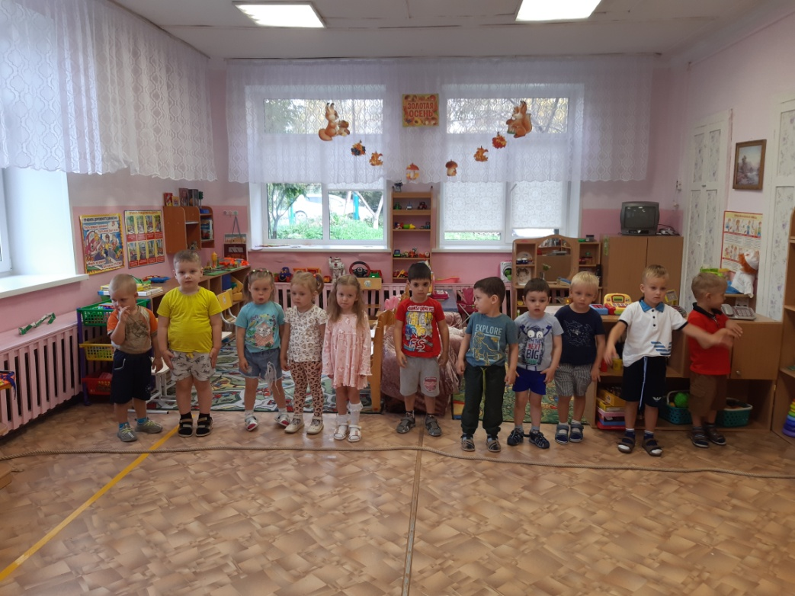

В гости к ребятам прилетала красивая птичка. Она была маленькая и не знала, как нужно вести себя на улице и детям было предложено поиграть и научить птичку быть внимательной и осторожной.
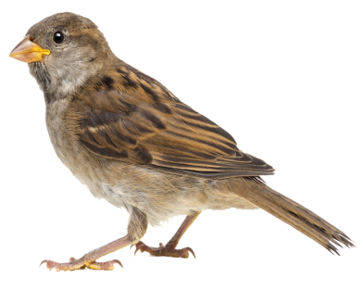
Воспитатель детям предложил тоже стать птичками.
«Вокруг себя повернись,
в воробушков превратись».
И вы становитесь воробушками.
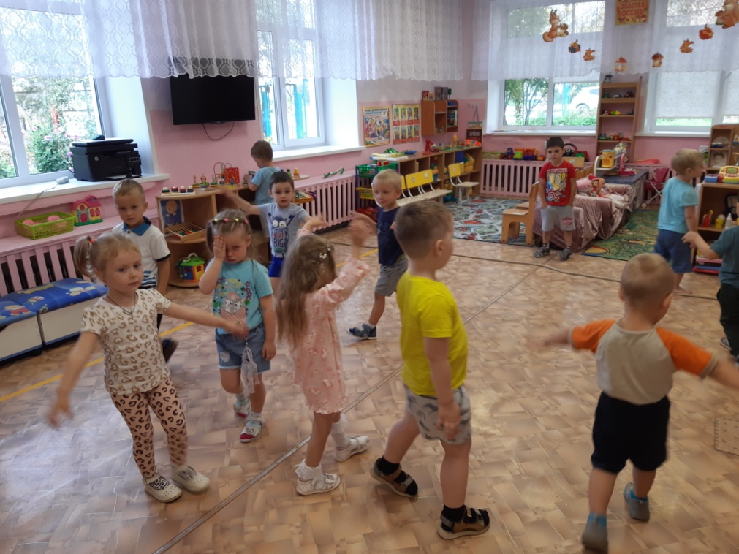

Перед началом игры дети познакомились с правилами дорожного движения. И чтобы не попасть под колёса машин нужно быть очень внимательными и осторожными во время прогулки по улицам нашего поселка.
По считалочке выбрали, кто будет автомобилем.
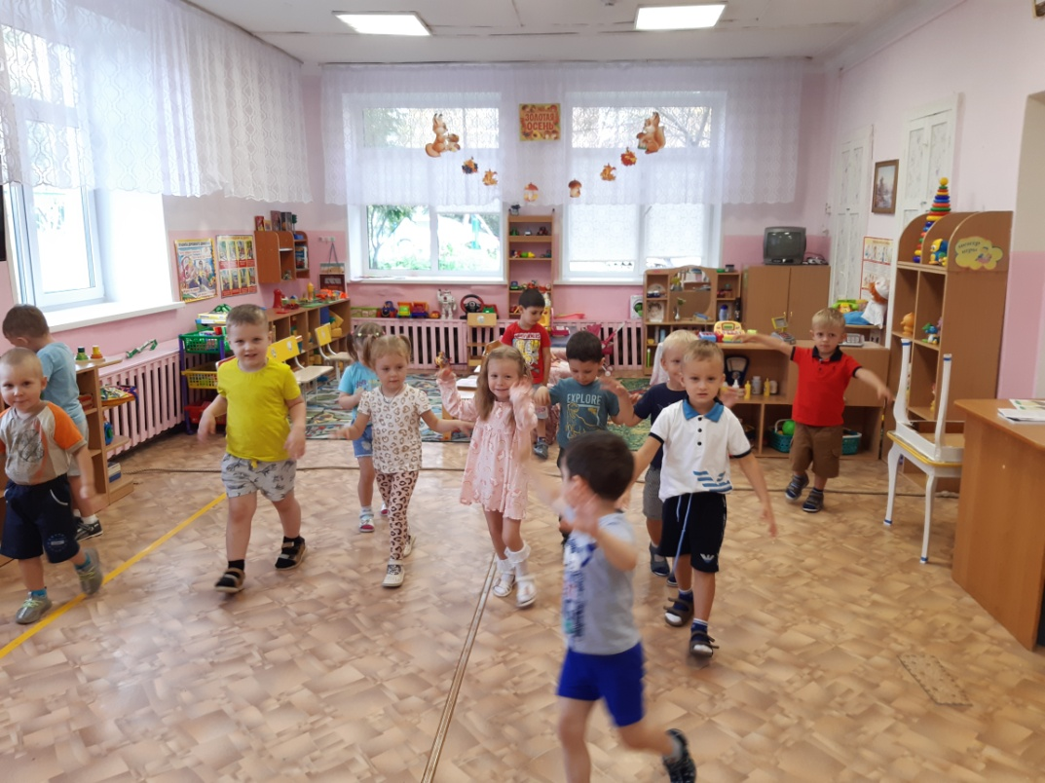

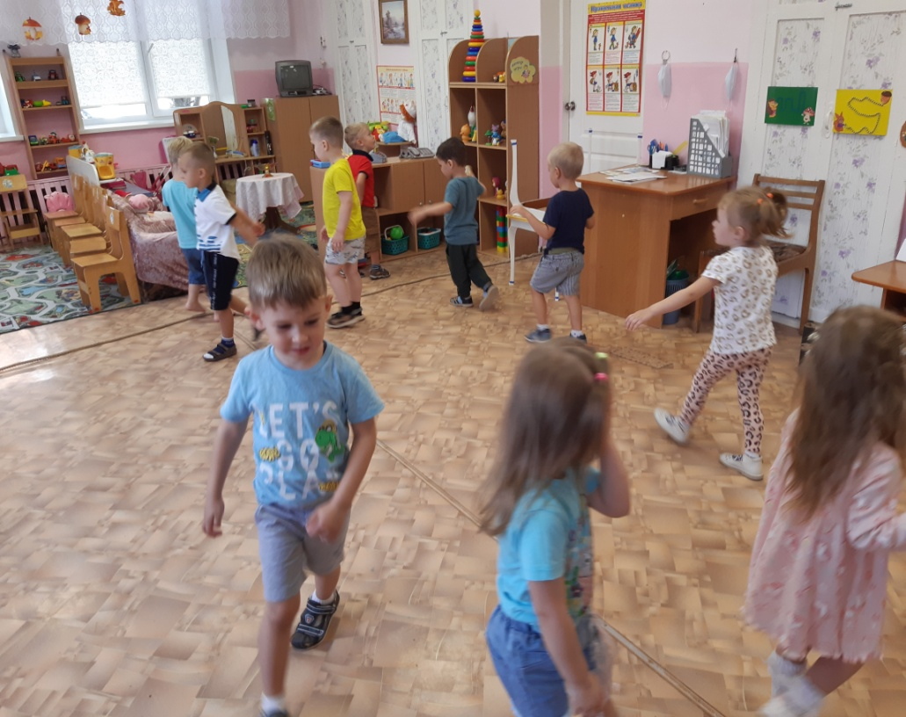
Ребятам понравилась игра! Они все были очень ловкими птичками.

